《操作系统》课程实验报告
实验名称 | Win32多线程程序设计 |  |  |  |  | 实验序号 | 1
姓 名 | 吴晓迪 | 系院专业 | 信管 | 班 级 | 15 | 学 号 | 10207150463
实验日期 | 2012年11月 |  | 指导教师 | 邱文峰 |  | 成 绩
一、实验目的和要求
1．了解Linux操作系统的发行版本;
2．了解Vitural Box的使用
3．掌握Red Hat Linux 系统的安装方法;
4. 熟悉Red Hat Linux操作系统的环境;
二、实验预习内容
1．实验指导lunix命令及虚拟机

三、实验设备
1. 硬件配置： CPU Celeron® CPU 2.66GHZ
内存 1GB
硬盘： 8GB
2. 软件配置：Win32 XP +
3. 开发平台： Visual Studio 2008
四、实验内容及步骤
1．安装VirtualBox
2．在Linuxstuff目录下创建一个新的目录backups
3．使用cd, ls和pwd来遍历文件系统 （记得当你迷失在文件系统中，键入cd返回至你的 home目录）
4 .创建science.txt文件的拷贝science.bak
5.使用mkdir创建一个称为tempstuff目录，然后使用rmdir命令删除它
五、实验结果、分析与心得
1．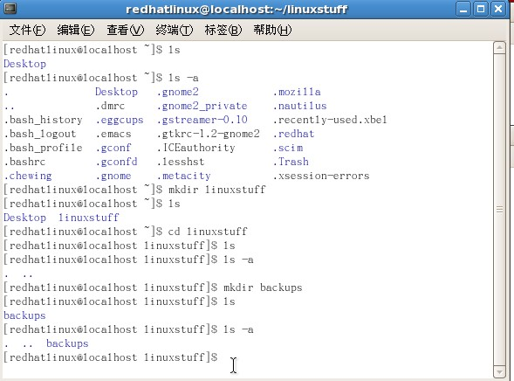
- 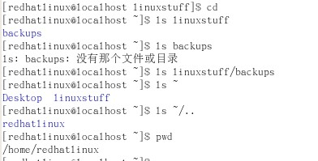
- 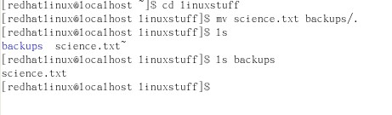

- 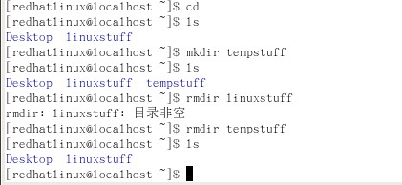
分析你的结果:
1.练习1b 中键入ls~显示的当前目录的子目录，键入ls ~/..显示的是当前目录的上一级目录；
2.练习2a中键入ls显示的是linuxstuff当前的子目录和它所包含的文件；ls backups 显示的是backups里的文件；
3.当尝试删除linuxstuff会发现不成功因为该目录非空
心得:
1. 练习1a中遇到的困难就是要进入那个linuxstuff界面输入cd ~/linuxstuff是进不去的要输入cd linuxstuff;
2. 练习1B中复制science.txt到backups 中一定要将当前目录改为linuxstuff下，不然将会显示science.txt不存在，因为science.txt是在linuxstuff目录下建立的；
3. 练习2a中输入ls显示的是linuxstuff目录下的子目录和文件，只有在ls 后再加backups显示的才是backups里面的文件；
4. 练习2B中使用rmdir删除目录会发现linuxstuff无法删除因为它下面有子目录backups 非空不能删除新建的tempstuff则可以成功删除；

教师评语：

成绩:

教师签字：

实验报告编写说明：

- 实验名称和实验编号：填写以所用实验指导书内容为准；
- 系院专业：填写学生所在的系院和专业中文名称，可以简述（如计算机科学与技术）；
- 班级：填写学生所在的自然班号（7位）；
- 实验目的和要求、实验项目摘要：填写以所用实验指导书内容为准；
- 实验预习内容：填写学生实验前所做的准备情况（包括资料查阅和上机预学）；
- 实验结果与分析：填写实验结果完成情况和实验中所遇问题及解决方法（或体会）；
- 成绩：由指导教师填写，采用中文五级制。

注：* 实验报告填写时，注意输入信息的字体格式（宋体、五号），如果用复制应采用选择性粘贴的 “无格式文本”方法完成；
* 实验结果文件另外送交存档（文件目录存储结构由指导教师指定）。

